Criar projeto no GitHub. Nomear e na aba Code escolher Local-HTTPS

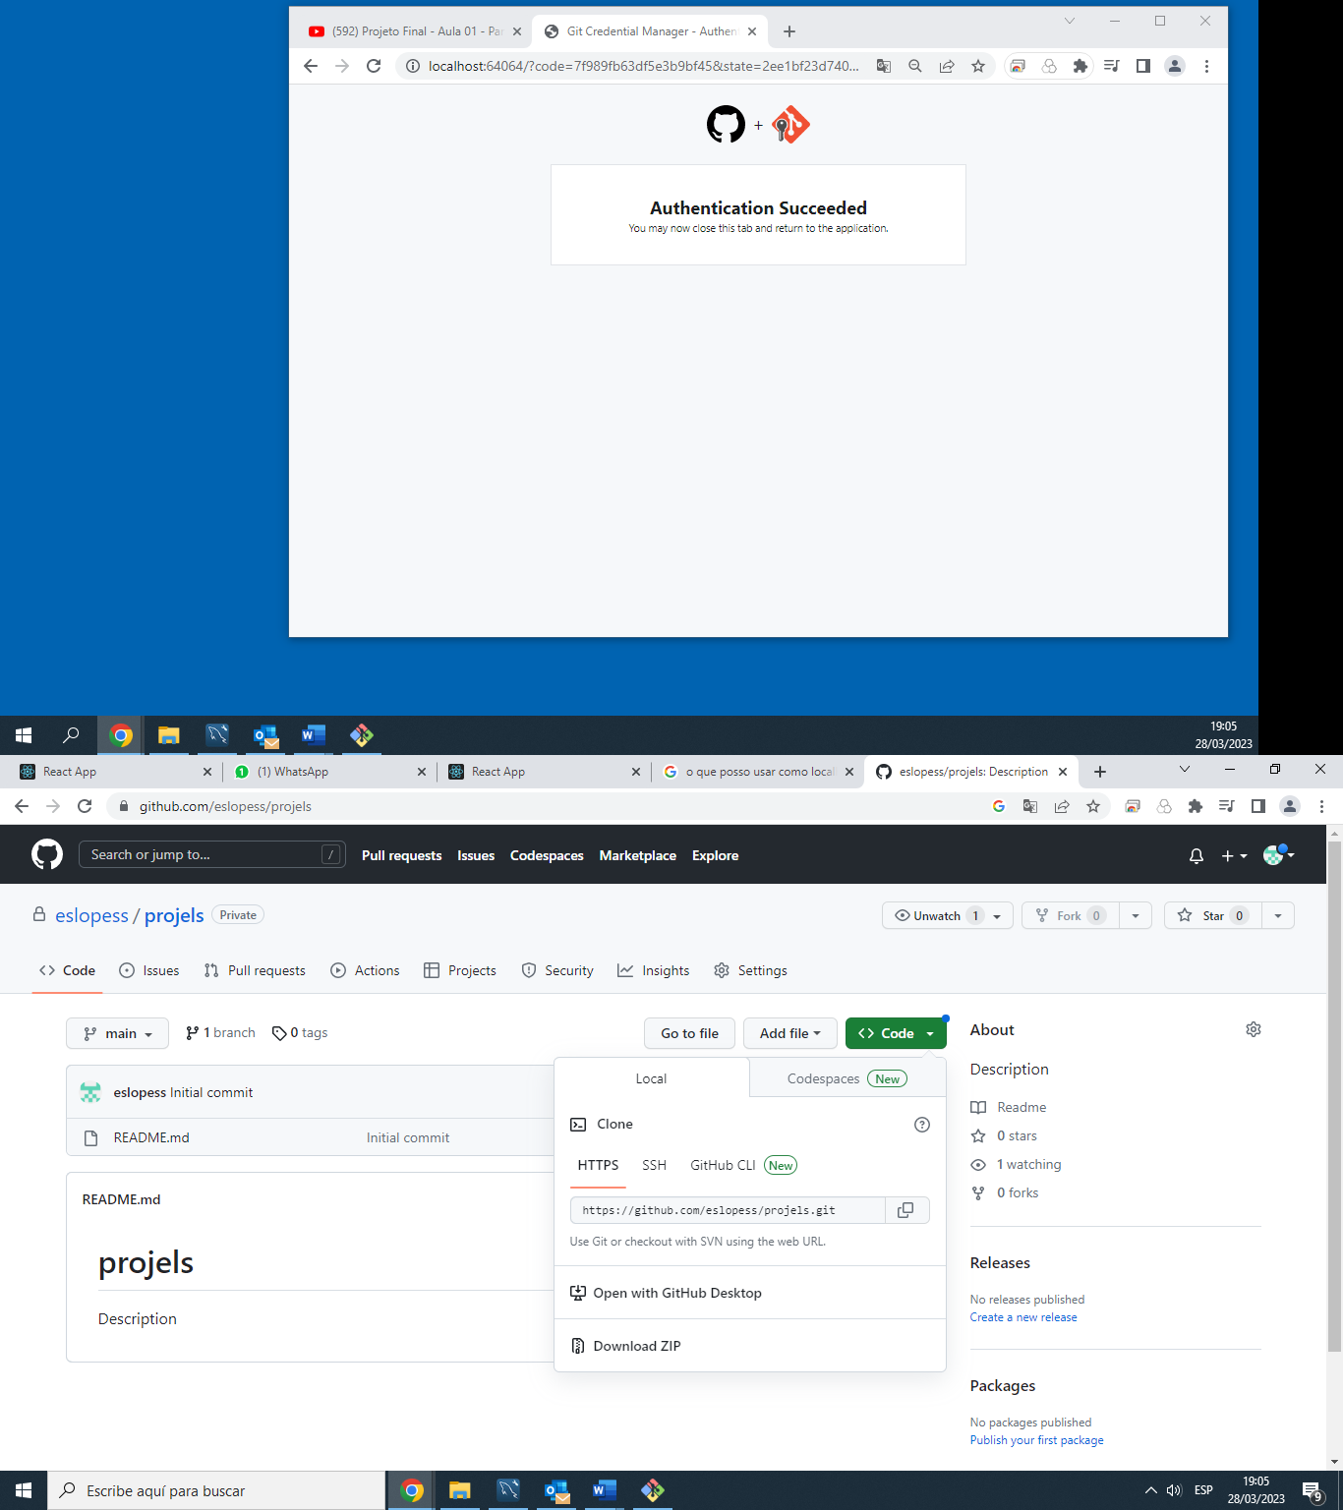

Clonar o projeto para uma pasta no diretório raiz da minha máquina com o GitBash:

$ git clone https://github.com/eslopess/projels.git

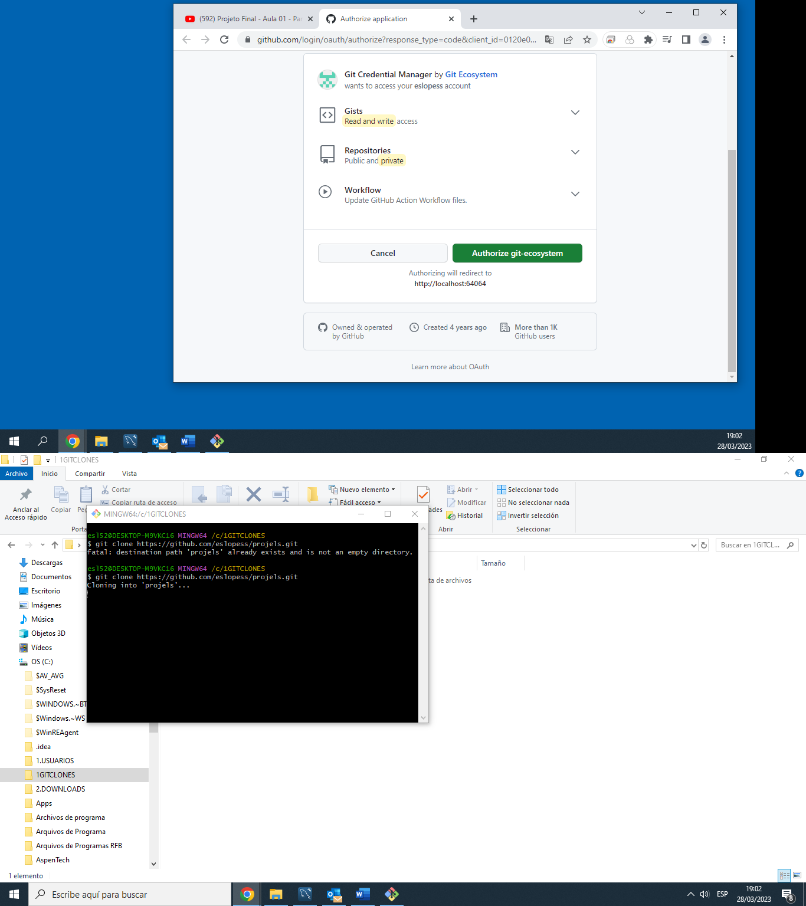

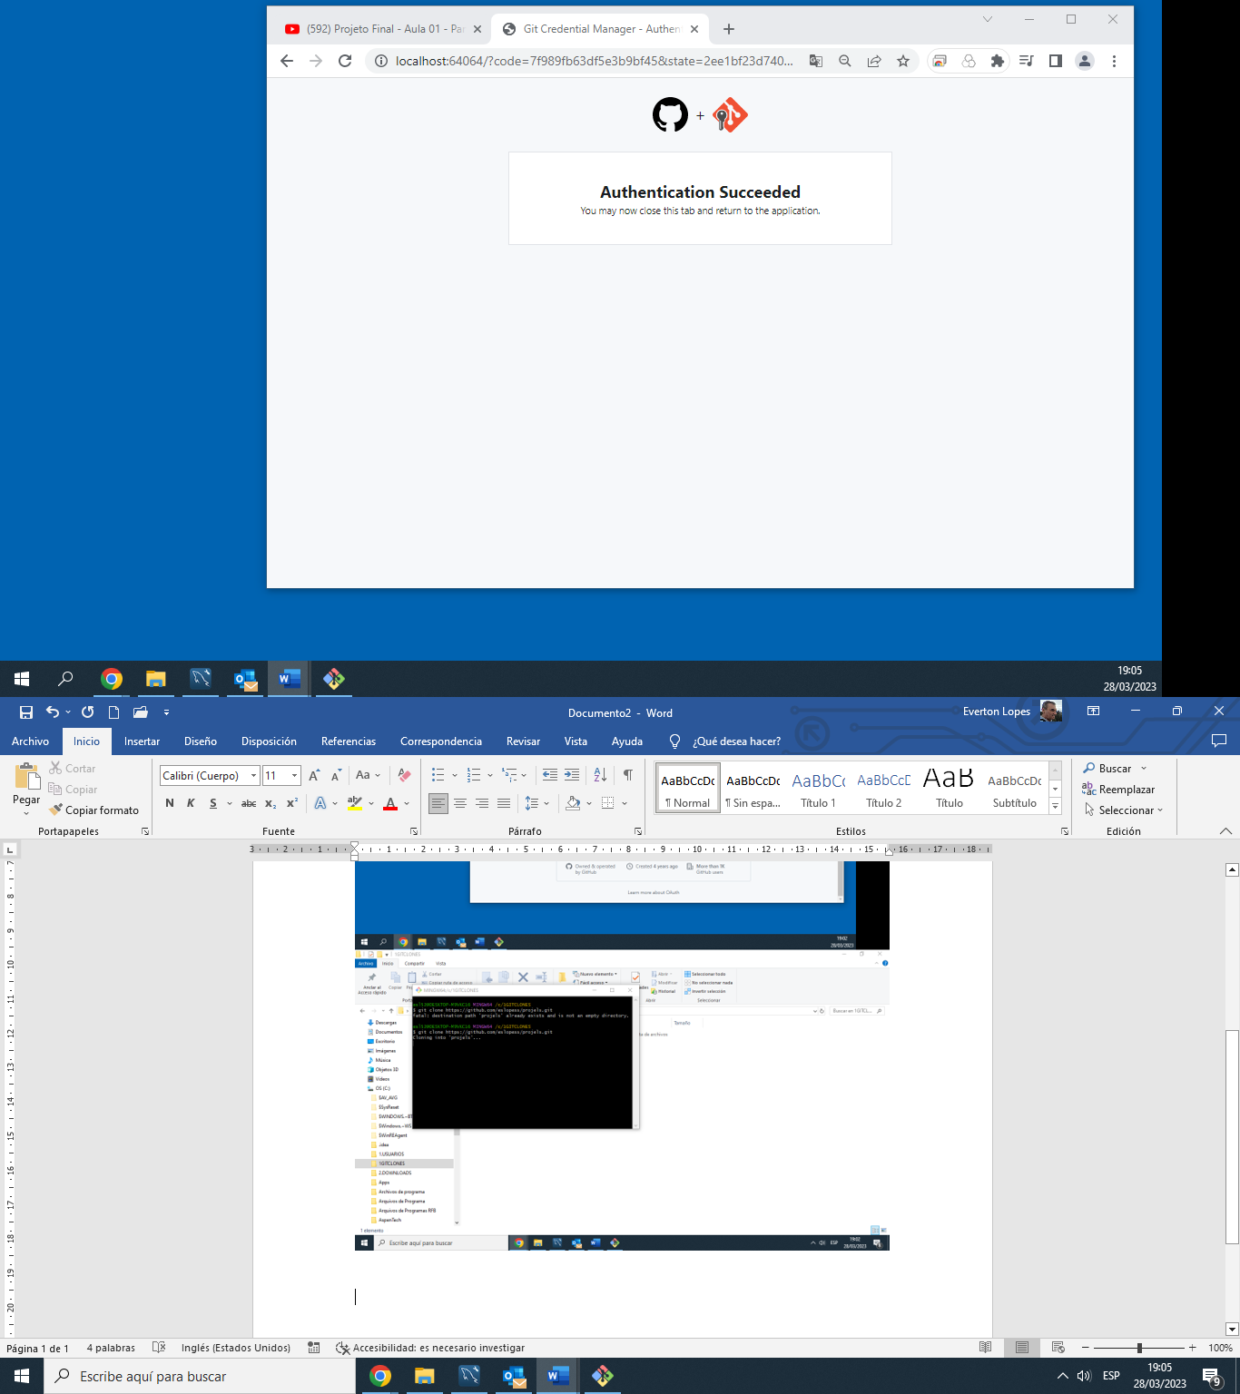

Ainda dentro da janela do GitBash iniciar o VSCode através do comando

code .

No Terminal iniciar a instalacao das depencias com cra – Create React App

PS C:\1GITCLONES\projels> npx create-react-app admin (esse commando instala o mínimo de dependencias para rodar a aplicação)

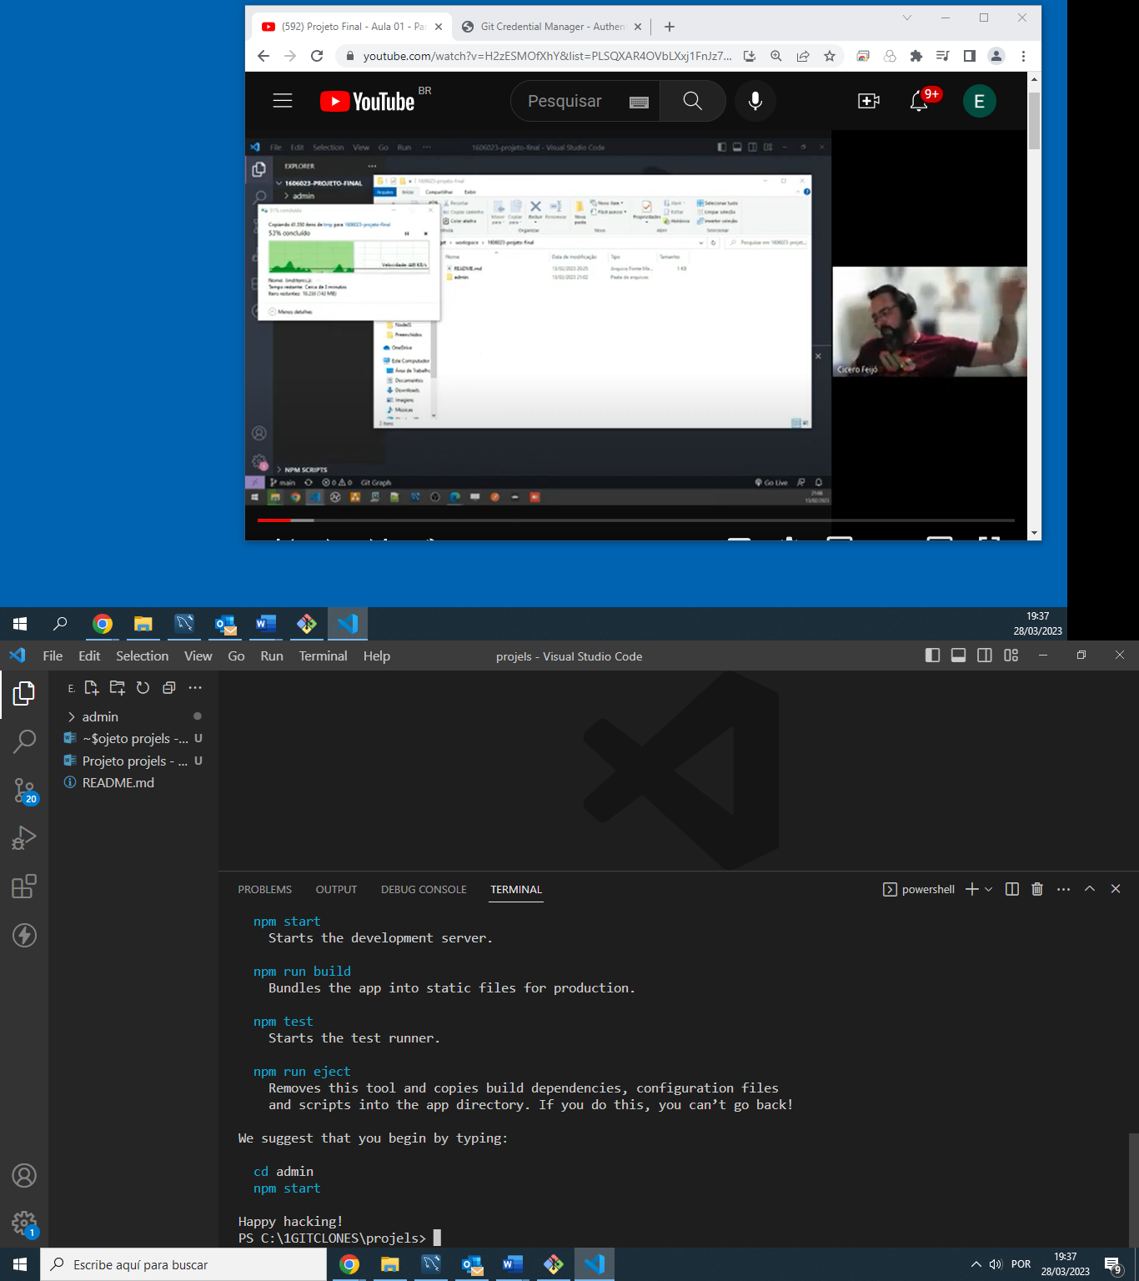

Commandos aplicaveis:

**npm start**

Starts the development server.

**npm run build**

Bundles the app into static files for production.

**npm test**

Starts the test runner.

**npm run eject**

Removes this tool and copies build dependencies, configuration files

PS C:\1GITCLONES\projels>

Dentro da pasta admin criar um arquivo chamado *.eslintrc.json*  e colocar as principais definições e configurações para o projeto. Pode ser baixado do Git.

Toda vez que eu alterar e salvar um arquivo as regras de configuração configurações definidas no *eslint* serão aplicadas nesse arquivo.

GitHub Gist – Serve para compartilhamento de códigos

No Terminal, dentro da pasta admin digitar:

npm install eslint

No diretório raiz criar uma pasta irmã do admin chamada *.vscode*

Dentro da pasta .vscode criar um arquivo *settings.json*

Após fechar o VScode e abrir novamente para aplicar as configuracoes de projeto novamente.

Observar que o arquivo App.js vem cheio de erros e algum lixo.

Quando salvar o arquivo já vai corrigir muita coisa.

Apagar os lixos:

- no Index.js apagar a linha:

*import './index.css'*

*-* Excluir arquivo index.css do raiz

- no App.js apagar as linhas:

*import logo from './logo.svg'*

*import './App.css'*

*tudo que estiver dentro do return*

*-* Apagar os arquivos:

*App.css*

*Logo.svg*

A partir dessas modificações pode ser salvo esses arquivos como um template inicial padrão para início de projetos. Senao será necessário fazer tudo isso novamente em cada novo projeto.